ЦЕРЕМОНИЯ
ПЪРВА КОПКА НА ЛАБОРАТОРЕН КОМПЛЕКС В КАМПУС „ГЕО МИЛЕВ“
На 8 февруари 2023 г. от 13:00 часа ще започне церемонията Първа копка на Лабораторния комплекс в кампус „Гео Милев“, намиращ се на територията на Българската академия на науките – IV километър. Тя включва символична „първа копка“ на ул. „Акад. Г. Бончев“ пред блок 29, чиято сграда ще бъде реновирана, и кафе брифинг във фоайето на Института по оптически материали и технологии в блок 109.
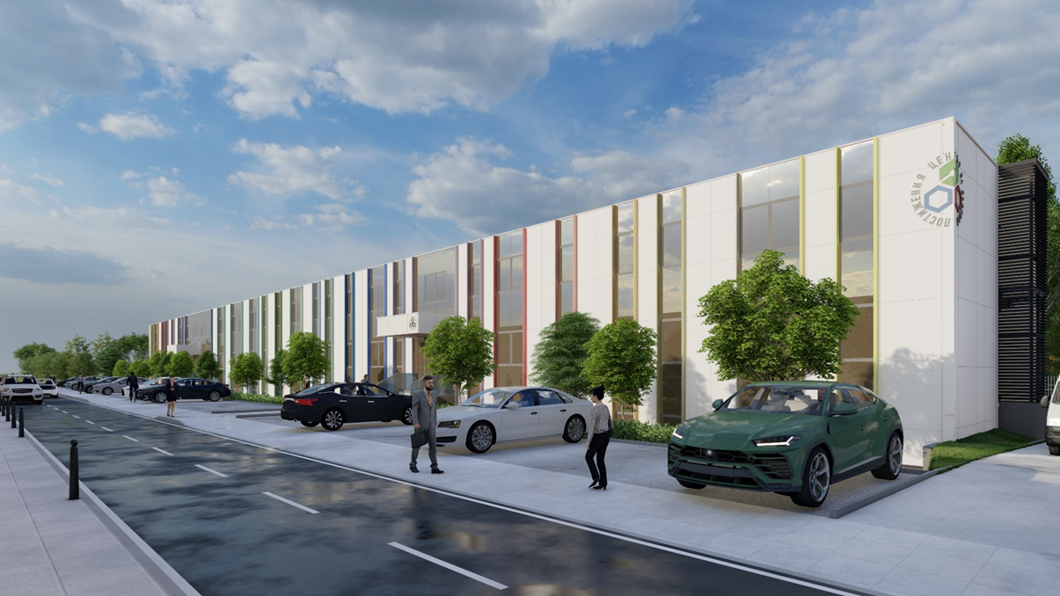
Кампус „Гео Милев“ е част от Центъра за върхови постижения по мехатроника и чисти технологии. Той представлява обединение от 12 научни звена на БАН, в което дейността на учените е фокусирана върху каталитични и сорбционни технологии в енергетиката, транспорта и опазването на околната среда, създаване на нови функционални материали чрез екосъобразни технологии, технологии за преобразуване и съхранение на чиста енергия, технологии за получаване, пречистване и съхранение на водород, технологии за включване на отпадъчни продукти и материали от производства в други производства. Основната цел на провежданите изследвания в комплекса е постигане на върхови научни постижения, което ще допринесе за повишаване конкурентоспособността на българската индустрия във важни технологични области като механика, електроника, системи за управление, електромобилност и съответно за един по-бърз преход към зелена, енергоефективна и кръгова икономика.
Въпреки че ремонтът на сградата, където ще бъдат разположени голяма част от планираните за кампус „Гео Милев“ лаборатории, предстои, за тях в 12-те научни организации на БАН вече е доставено високотехнологично оборудване от световно известни производители и се провежда интензивна научноизследователска дейност. Само през 2022 г. получените резултати са представени в 55 публикации в реномирани международни списания.
Изграждането на модерната специализирана инфраструктура на Лабораторния комплекс в кампус „Гео Милев“ ще позволи да се оформи водещ център по чисти технологии и мехатроника, в който да се провеждат изследвания на европейско и световно ниво, да се подготвят млади изследователи в приоритетните научни области на Националната програма за развитие „България 30“, да се подпомага бизнесът с иновативни решения и да се разшири връзката наука-бизнес.
Церемонията Първата копка на Лабораторния комплекс в кампус „Гео Милев“ ще бъде открита от акад. Юлиан Ревалски – председател на БАН в присъствието на официалните гости г-н Атанас Пеканов - служебен заместник министър-председател по управление на европейските средства, проф. Сашо Пенов - служебен министър на образованието и науката, г-жа Агнес Монфре – началник отдел в ГД „Регионална и селищна политика“, Европейска комисия, г-жа Елизабет Киркорова – експерт в ГД „Регионална и селищна политика“, Европейска комисия, г-н Иван Попов – зам. изпълнителен директор на ИА „Програма за образование“ и г-н Георги Илиев – кмет на район „Слатина“.

